МИНИСТЕРСТВО ЗДРАВООХРАНЕНИЯ РОССИЙСКОЙ ФЕДЕРАЦИИ

ФАРМАКОПЕЙНАЯ СТАТЬЯ

Маклейи трава |  | ФС.2.5.0119
Macleayae herba |  | Взамен ФС 42-2666-89

ОПРЕДЕЛЕНИЕ
Собранная в фазу до бутонизации и в фазу бутонизации высушенная трава культивируемого многолетнего растения маклейи сердцевидной – Macleaya cordata (Willd.) R. Br. и маклейи мелкоплодной – Macleaya microcarpa (Maxim.) Fedde., сем. маковых – Papaveraceae.
Содержит не менее 0,5 % суммы алкалоидов в пересчёте на сангвинарин + хелеритрин в сухом сырье.
ИДЕНТИФИКАЦИЯ
Внешние признаки. Определение проводят в соответствии с ОФС «Травы».
Цельное сырьё. Смесь частично измельчённых стеблей, листьев и бутонов. Кусочки стеблей цилиндрической формы, продольно-ребристые, внутри полые, иногда расщеплённые вдоль, длиной до 15 см и диаметром до 1,5 см. Листья сердцевидной формы, 5–7-раздельные, очерёдные, черешковые, сверху голые, снизу слабоопушённые; длиной до 25 см.
Кусочки черешка листа, неправильно цилиндрической, у основания – подковообразной формы, иногда сплюснутые, длиной до 12 см и шириной до 1 см.
Бутоны, цилиндрической (маклейя мелкоплодная) или булавовидной (маклейя сердцевидная) формы, длиной до 0,7 см. Чашелистики обратноланцетовидные, длиной до 0,5 см.
Цвет верхней стороны листьев от коричневато-зелёного до коричневато-жёлтого или серовато-зелёного; нижней – серый ли желтовато-серый; стебли – снаружи от желтовато-серого до коричневато-серого цвета, иногда с восковым налётом; на поперечном разрезе видна желтовато-бурая коровая часть и белая рыхлая сердцевина; черешки листа имеют такой же цвет как и стебли; бутоны желтовато-коричневого цвета. Запах слабый.
Микроскопические признаки. Определение проводят в соответствии с ОФС «Микроскопический и микрохимический анализ лекарственного растительного сырья и лекарственных средств растительного происхождения».
Цельное сырьё. При рассмотрении микропрепаратов листа с поверхности должны быть видны клетки верхнего эпидермиса, имеющие многоугольную форму и почти прямые стенки; клетки нижнего эпидермиса со слабоизвилистыми стенками. Устьица многочисленные, овальной формы, погружённые, с 4–6 околоустьичными клетками (аномоцитный вид), расположены только на нижней стороне листа. Волоски простые, многоклеточные, одно- и многорядные, прямые или слегка изогнутые, иногда с отдельными спавшимися клетками, нередко обломанные, встречаются на нижней стороне листа, чаще по жилкам. В мезофилле листа вдоль жилок проходят млечники с оранжево-коричневым зернистым содержимым.
Клетки эпидермиса стебля и черешка продольно вытянутые с прямыми чётковидноутолщёнными стенками, встречаются устьица аномоцитного типа.
При рассмотрении чашелистиков с внешней и внутренней стороны должны быть видны многоугольные клетки эпидермиса с прямыми стенками. Устьица аномоцитного типа, расположены на чашелистиках с внешней стороны, характерно наличие устьиц разных размеров. В мезофилле содержатся многочисленные друзы кальция оксалата, вдоль жилок расположены млечники с оранжево-коричневым зернистым содержимым.
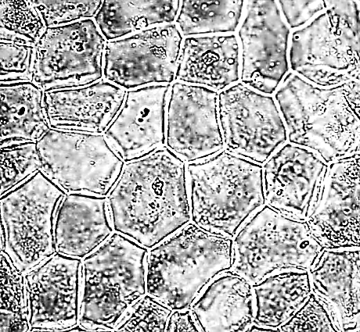  1 | 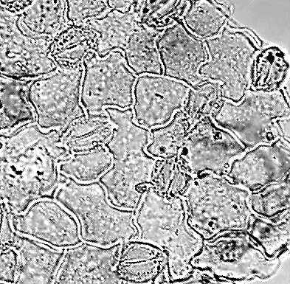  2 | 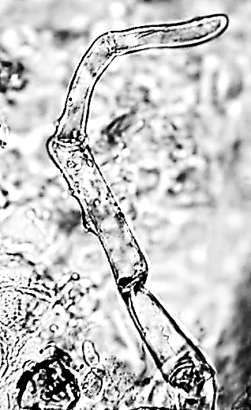  3
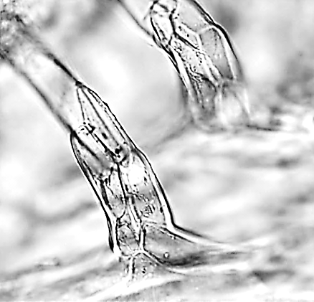  4 | 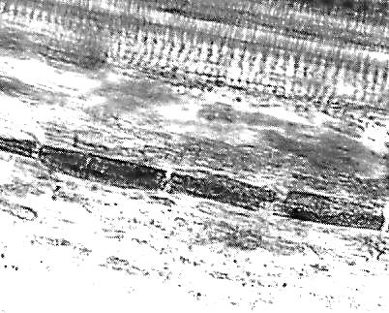  5 | 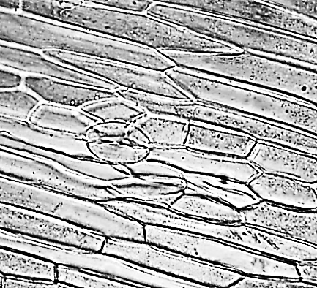  6
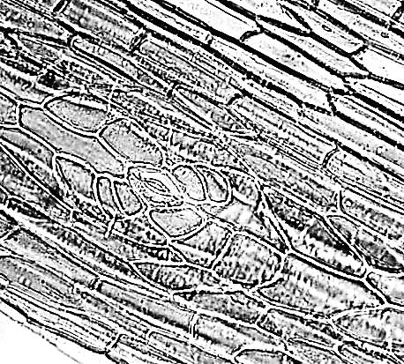  7 | 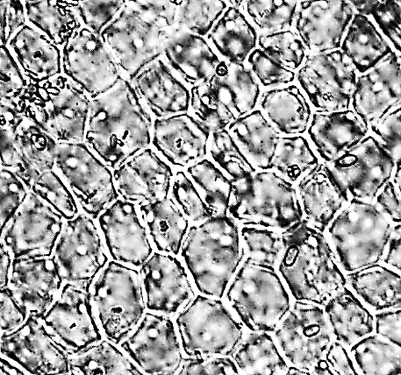  8 | 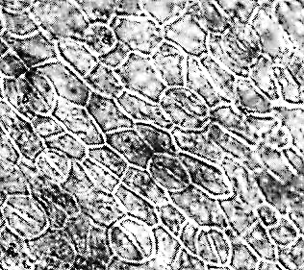  9
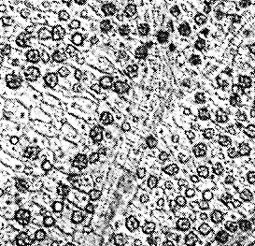
10
Рисунок 1 – Маклейи трава
1 – верхний эпидермис листа (400×), 2 – нижний эпидермис листа (400×), 3 – простой многоклеточный однорядный волосок (400×), 4 – простые многоклеточные многорядные волоски (400×), 5 – млечники (400×), 6 – эпидермис черешка (400×), 7 – эпидермис стебля (400×), 8 – эпидермис внутренней стороны чашелистика (400×), 9 – эпидермис внешней стороны чашелистика (400×), 10 – друзы (200×).
Определение основных групп биологически активных веществ
Тонкослойная хроматография. Определение проводят методом ТСХ (ОФС «Тонкослойная хроматография»).
Пластинка. ТСХ пластинка со слоем силикагеля.
Подвижная фаза (ПФ). Метанол—петролейный эфир—эфир 6:30:70.
Испытуемый раствор. В колбу со шлифом вместимостью 50 мл помещают 1,0 г сырья, измельчённого до размера частиц, проходящих сквозь сито с отверстиями размером 1 мм, смачивают 1 мл аммиака раствора разведённого 3,4 %, тщательно перемешивают, прибавляют 15 мл хлороформа и периодически перемешивают в закрытой колбе в течение 10 мин, затем фильтруют через беззольный фильтр.
Стандартный раствор. Растворяют в 20 мл метанола 5 мг сангвинарина хлорида и 5 мг хелеритрина хлорида.
На линию старта пластинки в виде полос длиной 10 мм, шириной не более 2 мм наносят 20 мкл испытуемого раствора и 10 мкл стандартного раствора. Пластинку с нанесёнными пробами сушат на воздухе, помещают в камеру, предварительно насыщенную ПФ в течение 1 ч, и хроматографируют восходящим способом. Когда фронт ПФ пройдёт около 80-90 % длины пластинки от линии старта, её вынимают из камеры, сушат до удаления следов растворителей и сразу просматривают при дневном свете.
Результат. На хроматограмме стандартного раствора должны обнаруживаться: зона адсорбции жёлтого цвета (хелиритрин) и над ней зона адсорбции оранжевого цвета (сангвинарин).
На хроматограмме испытуемого раствора должны обнаруживаться: зона адсорбции жёлтого цвета на уровне зоны хелиритрина хлорида и над ней зона адсорбции оранжевого цвета на уровне зоны адсорбции сангвинарина хлорида; допускается обнаружение других зон адсорбции.
Качественная реакция. Помещают в пробирку со шлифом 5 мл испытуемого раствора (см. «Тонкослойная хроматография»), прибавляют 1 мл серной кислоты разведённой 9,8 %, закрывают пробкой и взбалтывают в течение 3 мин; при стоянии в водном слое должен выпадать осадок оранжевого цвета (гидросульфаты сангвинарина и хелеритрина).
ИСПЫТАНИЯ
Влажность. Не более 13,0 % (ОФС «Определение влажности лекарственного растительного сырья и лекарственных средств растительного происхождения»).
Зола общая. Не более 13,0 % (ОФС «Зола общая»).
Зола, нерастворимая в хлористоводородной кислоте. Не более 0,5 % (ОФС «Зола, нерастворимая в хлористоводородной кислоте»).
Измельчённость. Определение проводят в соответствии с ОФС «Определение подлинности, измельчённости и содержания примесей в лекарственном растительном сырье и лекарственных растительных препаратах».
Цельное сырьё: частиц, проходящих сквозь сито с отверстиями размером 7 мм, − не более 5 %.
Допустимые примеси. Определение проводят в соответствии с ОФС «Определение подлинности, измельчённости и содержания примесей в лекарственном растительном сырье и лекарственных растительных препаратах».
Стеблей. Не более 40 %.
Органическая примесь. Не более 1 %.
Минеральная примесь. Не более 1 %.
Тяжёлые металлы и мышьяк. В соответствии с ОФС «Определение содержания тяжёлых металлов и мышьяка в лекарственном растительном сырье и лекарственных растительных препаратах».
Радионуклиды. В соответствии с ОФС «Определение содержания радионуклидов в лекарственном растительном сырье и лекарственных растительных препаратах».
Заражённость вредителями запасов. Испытание проводят в соответствии с ОФС «Определение степени заражённости лекарственного растительного сырья и лекарственных растительных препаратов вредителями запасов».
Остаточные количества пестицидов. В соответствии с ОФС «Определение содержания остаточных пестицидов в лекарственном растительном сырье и лекарственных растительных препаратах».
Микробиологическая чистота. В соответствии с ОФС «Микробиологическая чистота».
КОЛИЧЕСТВЕННОЕ ОПРЕДЕЛЕНИЕ
Определение проводят методом спектрофотометрии (ОФС «Спектрофотометрия в ультрафиолетовой и видимой областях»).
Испытуемый раствор. Аналитическую пробу сырья измельчают до величины частиц, проходящих сквозь сито с отверстиями размером 1 мм.
В колбу со шлифом вместимостью 50 мл помещают 0,5 г (точная навеска) сырья, прибавляют 0,5 мл аммиака раствора концентрированного 25 %, тщательно перемешивают стеклянной палочкой до получения увлажнённой массы. Закрывают колбу пробкой и выдерживают при комнатной температуре в течение 30 мин, затем прибавляют 25 мл хлороформа, закрывают пробкой и выдерживают при комнатной температуре в течение 15 ч. Содержимое колбы перемешивают в течение 15 мин и фильтруют через стеклянный фильтр ПОР-100 под вакуумом в круглодонную колбу вместимостью 50 мл. Коническую колбу и осадок на фильтре промывают хлороформом дважды порциями по 10 мл, объединяя с фильтратом в круглодонной колбе. Экстрагент отгоняют на роторном испарителе при температуре 50 °С досуха.
Сухой остаток растворяют в 1 мл хлороформа, полученный раствор количественно переносят в мерную колбу вместимостью 25 мл с помощью 15 мл уксусной кислоты раствора 5 %, доводят объём раствора тем же растворителем до метки и перемешивают. Закрывают колбу пробкой и интенсивно встряхивают в течение 1–2 мин. Полученную эмульсию переносят в центрифужные пробирки и центрифугируют при 7000 об/мин в течение 15 мин.
В мерную колбу вместимостью 25 мл помещают 5,0 мл надосадочной жидкости, прибавляют 15 мл уксусной кислоты раствора 5 % и доводят объём раствора тем же растворителем до метки.
Раствор сравнения. Уксусной кислоты раствор 5 %.
Измеряют оптическую плотность испытуемого раствора на спектрофотометре при длине волны 452 нм в кювете с толщиной слоя 1 см относительно раствора сравнения.
Содержание суммы алкалоидов в пересчёте на сангвинарин + хелеритрин в сухом сырье в процентах (Х) вычисляют по формуле:
$$Х=\frac{А∙25∙25∙100}{106∙a∙5∙(100-W)},$$
где | A | − | оптическая плотность испытуемого раствора;
 | а | − | навеска сырья, г;
 | 106 | − | удельный показатель поглощения сангвинарина + хелеритрина при длине волны 452 нм ($А_{1см}^{1\%}$);
 | W | − | влажность сырья, %.
УПАКОВКА, МАРКИРОВКА И ПЕРЕВОЗКА
В соответствии с ОФС «Упаковка, маркировка и перевозка лекарственного растительного сырья и лекарственных растительных препаратов».
ХРАНЕНИЕ
В соответствии с ОФС «Хранение лекарственного растительного сырья и лекарственных растительных препаратов».

